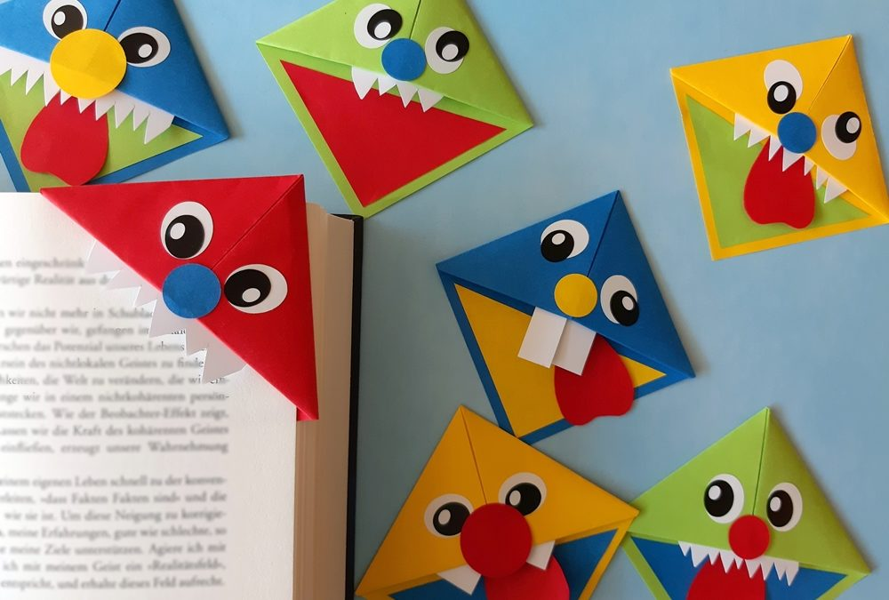***Lesemonster selber basteln***

**Das brauchst du:**

- Schere, Kleber, Stifte

- Faltpapier 20x20 cm

- Papierreste für die Ausgestaltung

**Das beachtest du:**

- Achte auf **genaues** Falten.

- Beachte die **Reihenfolge**.

- Beachte die erlernten **Faltregeln**.

**So arbeitest du:**

|  |
| --- |
| **How to Make Origami Monster Bookmarks! | Lesezeichen basteln ...** |
| **🡪 Jetzt kannst du dein Lesemonster mit Augen, Zähnen, Nase…..ausgestalten. Viel Spaß dabei!** |

**Christine Bürger**